图片热点(图像地图)
图像热点：给一张图片加多个链接，默认情况下，一张图只能加一个链接。

1、标记结构：
<img src = “images/01.jpg” usemap = “#Map” />
<map id = “Map” name = “Map”>
<area shape = “热区形状” coords = “热区坐标” href = “链接地址” />
<area shape = “热区形状” coords = “热区坐标” href = “链接地址” />
<area shape = “热区形状” coords = “热区坐标” href = “链接地址” />
</map>
2、<area>标记的常用属性
- Shape：热区的形状，取值：rect(矩形)、circle(圆形)、polygon(多边形)
- Coords：执区的坐标(位置)
    - 如果 shape = rect 时，那么，coords = “x1,y1,x2,y2” 例如：coords = “50,50,200,150”
        - (x1,y1)为矩形左上角的坐标值，(x2,y2)为矩形右下角的坐标值
    - 如果 shape = circle 时，那么， coords = “x,y,r” ，其中(x,y)为圆心坐标，r为半径
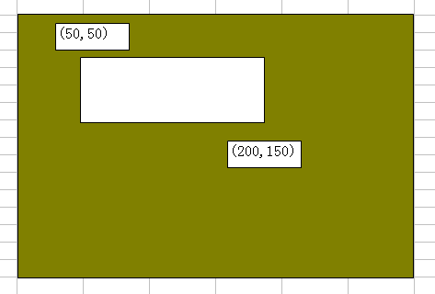
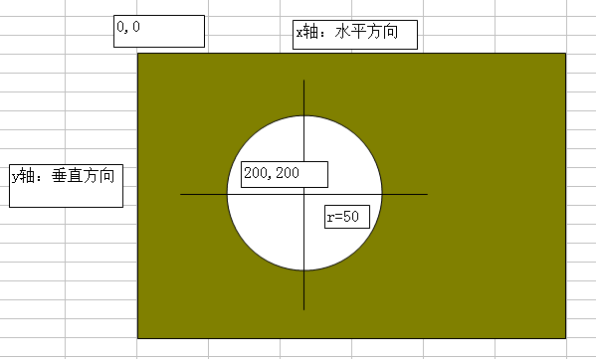
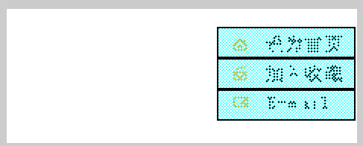
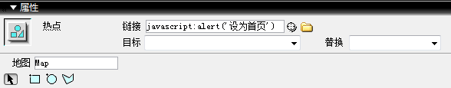
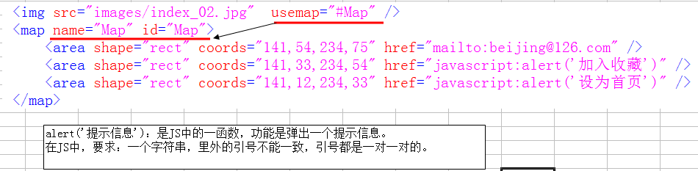

普通框架
1、框架的概念
框架技术：将一个浏览器窗口划分成若干个小窗口，每个小窗口显示一个独立的网页。

2、框架集和框架页
框架集<frameset>：主要用来划分窗口的。
框架页<frame>：主要用来指定窗口默认显示的网页地址。

框架与窗户很像。
一个窗户由窗格(框架集)和玻璃(框架页)构成。
先规划窗格，然后再确定每个窗格中放的玻璃。(先有结构，后有内容)

框架网页的DTD必须是：
<!DOCTYPE html PUBLIC "-//W3C//DTD XHTML 1.0 Frameset//EN" "http://www.w3.org/TR/xhtml1/DTD/xhtml1-frameset.dtd">
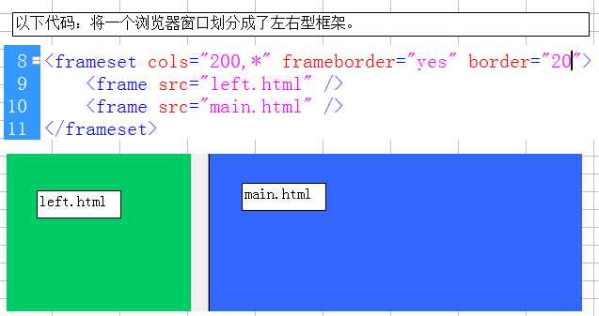
3、<frameset>属性
- cols：划分左右型框架。
    - cols = “200,*” //左框架的宽度为200px，剩下的都是右框架的
    - cols = “180,*,180” //左框架和右框架的宽分别为180px，剩下都是中间框架
    - cols = “20%,*” //划分框架时，可以用百分比来表示
- rows：划分上下型框架
    - rows = “200,*” //上框架的高度为200px，剩下都是下框架的
    - rows = “180,*,180” //上框架和下框架高分别为180px，剩下都是中间框架
    - 注意：cols属性和rows属性，每个框架只能用其中一个，不能两个同时用。
- frameborder：是否显示框架的边框线，取值：1或0，yes或no。
- border：边框线的粗细。
- bordercolor：边框颜色。
4、<frame>框架页的属性
- src：该小窗口中，默认显示的网页地址。
- noresize：不能调整小窗口的大小。如：noresize = “noresize”
- scrolling：是否显示滚动条，取值：auto、yes、no
- name：给当前小窗口起个名字。这个name就是给<a>标记target属性来用的。

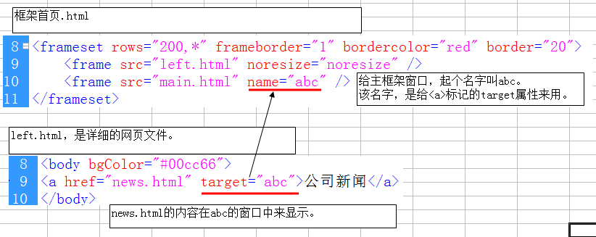

5、<noframes>含义
- 描述：当你的浏览器不支持框架时，显示的提示信息。一般情况下，IE6不支持框架，高版本都支持。
- 语法：<noframes>对不起，你的电脑太老了，该砸了，换新的！</noframes>

6、框架嵌套
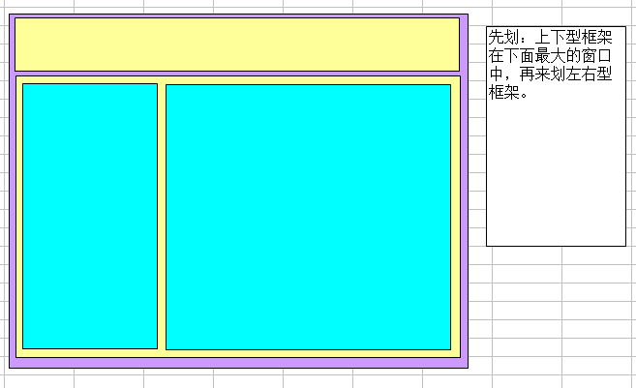
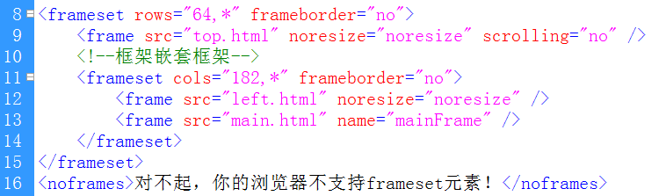

7、注意事项
  - <frameset>框架，可以称为“普通框架”。
  - 在“普通框架”中，框架的制作分两个部分：(1)框架结构的规划 (2)制作具体的页面
  - 在“普通框架”的结构划分中，不能出现<body>标记，因为没有实际的内容。

内嵌框架(行内框架、浮动框架)
- 描述：内嵌框架，相当于在现有的网页中，挖了一个“窟窿”，透过这个“窟窿”可以看见里面内容。
- 与普通框架的区别：<iframe>是<body>的子标记，因此，它应该放在<body>。
- 语法格式：<iframe 属性 = “值”>对不起，你的浏览器版本太低！</iframe>
- 常用属性
    - src：引入的文件地址。
    - width：框架的宽度
    - height：框架的高度
    - frameborder：是否显示框架的边框线，取值：yes或no。
    - scrolling：是否显示滚动条，取值：auto、yes、no
    - name：指定当前小窗口的名称，该名称也是给<a>标记的target属性来用。
    - align：框架在网页中的对齐方式，取值：left、center、right
        - 其中取值 left 或 right ，可以实现图文混排的效果，与<img>的对齐方式一样。
- 注意：src引入的文件只能是html文件或php文件，不能是其它文件。

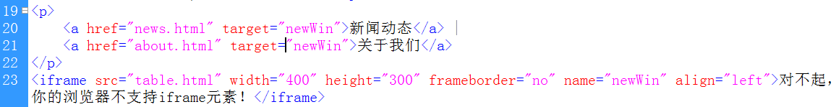
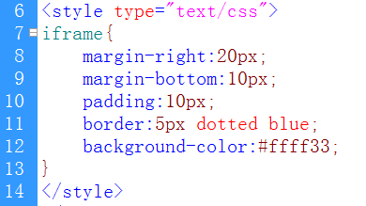
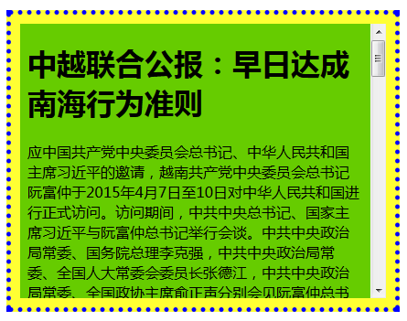

CSS简介
CSS Cascading Style Sheets 层叠样式表。
CSS的主要目的：是给HTML标记添加各种各样的表现(格式、样式)。比如：文字样式、背景、文本样式、链接样式。

提示：CSS是给HTML标记加的样式；JS是给HTML标记加的行为。HTML标记是最先出现的。

- HTML超文本标注语言：各种HTML标记。
- CSS层叠样式表：给HTML标记加的样式。
- JavaScript脚本程序：给HTML标记加的程序。

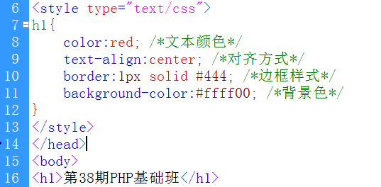
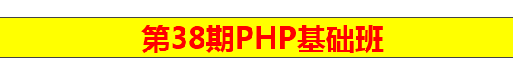

CSS语法格式
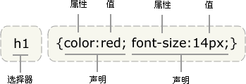
- 一个CSS规则，由“选择器”和“格式声明语句”构成。
- “选择器”：就是选择HTML标记，换句话说：就是给哪个HTML标记加样式。
- “格式声明语句”：由{}构成，{}中是各种格式语句。
- 一条格式语句，由“属性名:属性值”构成。
- 每一条格式语句，必须用英文下的分号“;”结束。
- 属性名，就是CSS中的各种属性，这些属性名都是固定的。
- 属性值，一个属性名可以取不同的值，这个值不加引号。
- CSS中的数字单位都是px，这个px不能省略。

CSS选择器
1、基本选择器
（1）“*”选择器：通配符
- 描述：将匹配所有的HTML标记，所有的标记都会改变的。
- 语法：*{ color:red; }
- 注意：“*”尽量少用，因为IE6不支持。
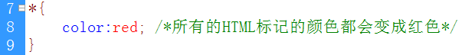
（2）标签选择器
- 描述：将匹配指定的HTML标记。
- 语法：h1{ color:red; }
- 注意：CSS标签选择器，与HTML标记的名称一样，但不能加尖括号。
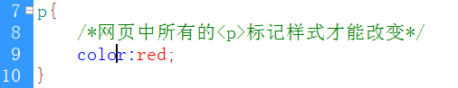
（3）class选择器(类选择器)——类选择器是使用频率最高的
- 描述：给一类HTML标记加样式。这里所指的“一类”是：每个HTML标记都有一个class属性，且class的值一样。class属性是公共属性，每个HTML标记都有。
- 类选择器的名称，必须以“.”开头，后限HTML标记的class属性的值。如：.box{ color:red; }
- HTML标记的class属性的值，不能以数字开头。
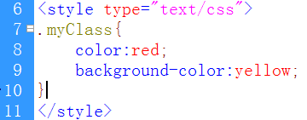
（4）id选择器
- 描述：给指定id的元素添加样式。
- 注意：网页中HTML标记的id属性的值，必须是唯一的。
- 每一个HTML标记都有一个id的公共属性。
- 注意：id属性一般是给JS使用的，不是让你来加样式的。class属性只能给CSS用，不能给JS用的。
- id选择器的名称，必须以“#”开头，后跟HTML标记的id属性的值。
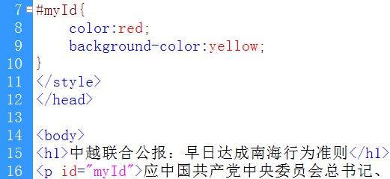
2、组合选择器
（1）多元素选择器
- 描述：给多个元素加同一个样式，多个选择器之间用逗号“,”隔开。
- 举例：h1,p,div,body{color:red;}
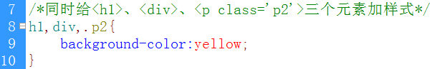
（2）后代元素选择器(最常用)
- 描述：给某个标签的某一个后代元素加样式。选择器之间用“空格”隔开。
- 举例：div .title{ color:red;}
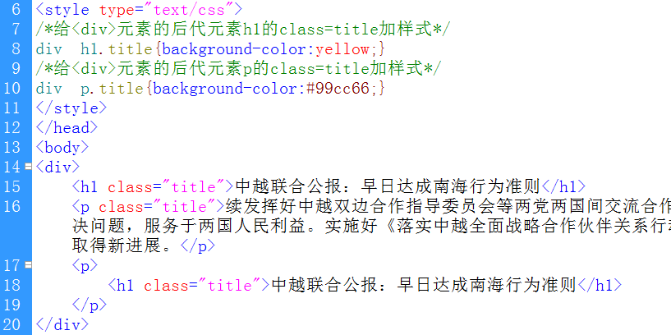
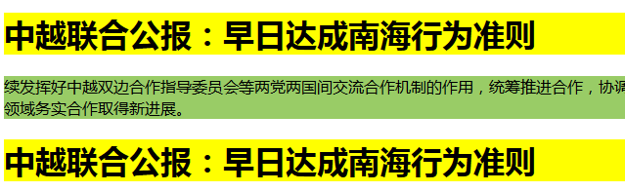
（3）子元素选择器
- 描述：给某个元素的子元素添加样式。
- 举例：div > h1.title{color:red;}
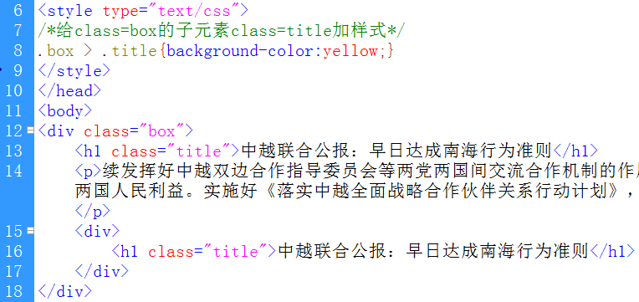
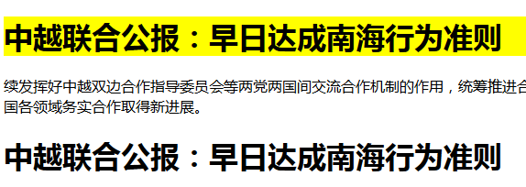

CSS注释
CSS注释：/*CSS注释内容*/
HTML注释：<!—HTML注释-->

CSS尺寸属性
- width：元素宽度，一定要加px单位。
- height：元素高度。

CSS字体属性
- font-size：文字大小。如：font-size:14px;
- font-family：字体。如：font-family:微软雅黑;
- font-style：斜体，取值：italic。如：font-style:italic;
- font-weight：粗体，取值：bold。如：font-weight:bold;

CSS文本属性
- color：文本颜色
- text-decoration：文本修饰线，取值：none(无)、underline(下划线)、overline(上划线)、line-through(删除线)
- text-align：文本水平对齐方式，取值：left、center、right
- line-height：行高，可以用固定值，也可以用百分比。如：line-height:24px; line-height:150%;
- text-indent：首行缩进。如：text-indent:28px;
- letter-spacing：字间距。

